

UNIVERSIDAD PRIVADA DE TACNA

FACULTAD DE INGENIERÍA

Escuela Profesional de Ingeniería de Sistemas

Proyecto “Help Deploy - Asistente para Automatización de Terraform y Git”

Curso: CALIDAD Y PRUEBAS DE SOFTWARE

Docente: ING. PATRICK JOSE CUADROS QUIROGA

Integrantes:

AUGUSTO JOAQUIN RIVERA MUÑOZ (2022073505)
JEFFERSON ROSAS CHAMBILLA (2021072618)

Tacna – Perú
2025 II

Proyecto “Help Deploy - Asistente para Automatización de Terraform y Git”

Versión 3.0

CONTROL DE VERSIONES
Versión | Hecha por | Revisada por | Aprobada por | Fecha | Motivo
1.0 | GGM | SFA | ACL | 01/05/2025 | Versión Original
2.0 | GGM | CCM | JRR | 18/10/2025 | Versión 2. actualización del alcance
3.0 | GGM | CCM | JRR | 18/10/2025 | Versión 3.

ÍNDICE GENERAL

1. Descripción del Proyecto 4
1.1 Nombre del proyecto 4
1.2 Duración del proyecto 4
1.3 Descripción 4
1.4 Objetivos 5
1.4.1 Objetivo general 5
1.4.2 Objetivos Específicos 5
2. Riesgos 5
3. Análisis de la Situación actual 6
3.1 Planteamiento del problema 6
3.2 Consideraciones de hardware y software 7
4. Estudio de Factibilidad 8
4.2.2 Costos operativos durante el desarrollo 9
1.1.1 Costos del ambiente 9
1.1.2 Costos de personal 10
1.1.3 Costos totales del desarrollo del sistema 10
4.1 Factibilidad Operativa 11
4.2 Factibilidad Legal 11
4.3 Factibilidad Social 11
4.4 Factibilidad Ambiental 12
5. Análisis Financiero 14
5.1 Justificación de la Inversión 14
5.1.1 Beneficios del Proyecto 14
5.1.2 Criterios de Inversión 15
5.1.2.1 Relación Beneficio/Costo (B/C) 17
5.1.2.2 Valor Actual Neto (VAN) 17
5.1.2.3 Tasa Interna de Retorno (TIR) 18
6. Conclusiones 18

Informe de Factibilidad

Descripción del Proyecto

Nombre del proyecto
Proyecto “Help Deploy - Asistente para Automatización de Terraform y Git”

Duración del proyecto
El proyecto inicia el 11 de agosto del 2025 y culmina el 5 de diciembre del año 2025, teniendo una duración de 3 meses con 25 días.

Descripción
Es una extensión para Visual Studio Code que automatiza flujos de Terraform y Git, reduciendo la curva de aprendizaje y los errores operativos en despliegues de infraestructura como código (IaC).

1.4 Objetivos

1.4.1 Objetivo general
Incrementar productividad y confiabilidad en despliegues IaC integrando Terraform y Git en una única experiencia dentro de VS Code.

1.4.2 Objetivos Específicos
- Reducir tiempo operativo en flujos Terraform en 40–50%.
- Estandarizar commits con Conventional Commits.
- Minimizar errores de configuración (credenciales, .gitignore, ARN).
- Proveer plantillas rápidas (main.tf, README) para disminuir setup inicial.
- Mantener historial auditable de operaciones.

Riesgos

Riesgo | Prob. | Impacto | Mitigación
Falta de Terraform/Git en PATH | Media | Alta | Validación previa, mensajes guía de instalación.
ARN AWS inválido | Media | Media | Regex y advertencias; omitir assume_role si falla.
Credenciales expuestas en terminal | Baja | Alta | Instrucciones de uso en variables de entorno; no persiste secretos.
Cambios en VS Code API | Baja | Media | Mantener dependencias al día y pruebas de humo en nuevas versiones.
Falla de comandos git/terraform | Media | Media | Manejo de errores y logs; reintentos manuales guiados.

Mapa de riesgos
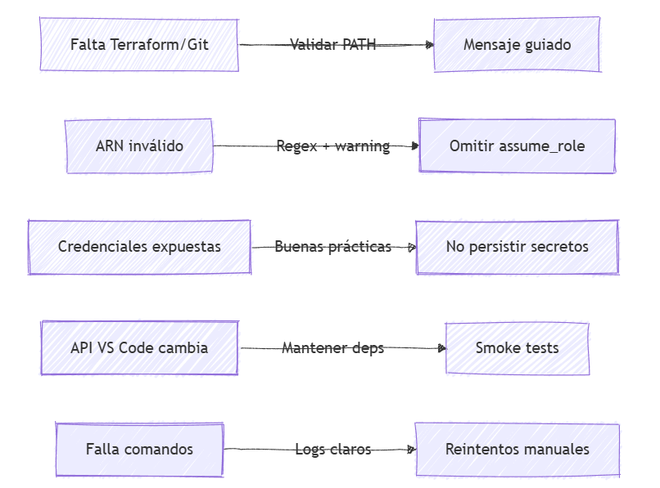

Análisis de la Situación actual

Planteamiento del problema

- Flujos Terraform dispersos y manuales (init/plan/apply).
- Operaciones Git (clone, branch, commit, push, stash) requieren múltiples comandos.
- Errores frecuentes por parámetros (ARN, región, ramas).
- Falta de interfaz unificada y de historial de acciones.

Consideraciones de hardware y software
Para el desarrollo del sistema se hará uso de la siguiente tecnología:

Hardware: equipo de desarrollo estándar (≥8 GB RAM, CPU 2c).
Software: VS Code ≥1.105.0, Node.js 22.x, Terraform ≥1.6.0, Git ≥2.x.
SO soportados: Windows, macOS, Linux.

Estudio de Factibilidad

Técnica: Alta. TypeScript + VS Code API + child_process. Sin dependencias productivas externas.
Económica: Alta. Inversión baja ($15,362) vs ahorro anual estimado ($130,000).
Operativa: Alta. Se integra en herramientas habituales (VS Code, Git, Terraform).
Legal: Alta. Licencia MIT; dependencias permisivas.
Social: Alta. Facilita colaboración y reduce fricción de adopción IaC.
Ambiental: Neutra/Positiva. Menos iteraciones fallidas → menos consumo de cómputo en nubes de prueba.

4.2.2 Costos operativos durante el desarrollo
Estos son los gastos asociados con la operación del proyecto durante su fase de desarrollo. Incluyen los costos por uso de energía.

Descripción | Detalle de Cálculo | Precio Total (USD)
Electricidad | Consumo energético de laptops/PCs ($15 x 4 personas x 4 meses). | $240.00
Internet | Conexión de banda ancha ($20 x 4 personas x 4 meses). | $320.00
Reuniones y Viáticos | Transporte y refrigerios para reuniones de coordinación quincenales. | $100.00
Total Costos Operativos |  | $660.00
Tabla 02: Los Costos Operativos cubren los servicios básicos e internet necesarios para que el equipo trabaje durante los 4 meses, ascendiendo a $660.00.

4.2.3 Costos del ambiente
A continuación, se presenta el desglose de los costos ambientales, que incluyen los gastos asociados al host del servidor y dominio necesarios para mantener el entorno de pruebas y desarrollo durante el periodo planificado.

Recurso | Descripción | Costo (USD)
Google Play Console | Licencia de desarrollador (Pago único de por vida). | $25.00
Depreciación de Equipos | Desgaste de 4 Laptops durante 4 meses (Estimado). | $150.00
Total Costos del Ambiente |  | $175.00
Tabla 03: Se detallan las licencias obligatorias para la publicación de la app móvil y la infraestructura base, con una inversión de $339.00.

4.2.4 Costos de personal

Se presenta el desglose de los costos de personal, que corresponden a los sueldos del equipo necesario para el desarrollo y gestión del proyecto, incluyendo desarrolladores, analistas y dirección del proyecto durante el período planificado.

Rol | Horas | Costo/H | Total
Dev Principal | 250 | $50 | $12,500
QA | 40 | $30 | $1,200
DevOps (asesoría) | 20 | $80 | $800
Subtotal personal |  |  | $14,500

Tabla 04: El Costo de Personal representa la mayor inversión, asignando salarios competitivos para 4 roles clave durante 4 meses, sumando $14,500.00.

4.2.5 Costos totales del desarrollo del sistema

Concepto | Total
Personal | $14,500
Ambiente/Infra | $62
Capacitación/Docs | $700
Marketing assets | $100
Total | $15,362

Tabla 05: El presupuesto total para el desarrollo y lanzamiento de GameOn Network asciende a $15,362.00. Esta cifra es realista y asegura la calidad del producto final.

4.3 Factibilidad Operativa
- Flujo unificado en VS Code.
- UX guiada con quick picks y notificaciones.
- Historial de operaciones accesible.
- No requiere privilegios elevados.

4.4 Factibilidad Legal
- Licencia MIT (uso comercial permitido).
- Dependencias con licencias permisivas.
- No se almacenan credenciales; uso en entorno del usuario.

4.5 Factibilidad Social
- Reduce barreras de entrada a IaC.
- Estandariza commits y prácticas de equipo.
- Facilita onboarding de nuevos miembros.

4.6 Factibilidad Ambiental
La implementación de la extensión Help Deploy tiene un impacto ambiental reducido, pero se han considerado diversos factores relacionados con la sostenibilidad y los Objetivos de Desarrollo Sostenible (ODS):

- Alineación con ODS 9 (Industria, Innovación e Infraestructura): El proyecto optimiza el uso de infraestructura deportiva existente mediante la digitalización de procesos de reserva , maximizando el aprovechamiento de recursos ya construidos.

- Contribución al ODS 12 (Producción y Consumo Responsables): La digitalización de procesos tradicionalmente basados en papel reduce el consumo de recursos físicos, promoviendo prácticas de consumo más sostenibles.


- Apoyo al ODS 13 (Acción por el Clima): El uso de geolocalización puede contribuir a la reducción de emisiones asociadas al transporte, apoyando indirectamente las acciones contra el cambio climático.


Análisis Financiero
- Inversión: $15,362 (CAPEX/OPEX de desarrollo).
- Ahorro anual estimado (escenario base, 10 devs): $130,000.
- Horizonte: 3 años, tasa descuento referencial: 10%.

5.1 Justificación de la Inversión

5.1.1 Beneficios del Proyecto
- Payback < 1 mes (base).
- Ahorro recurrente en horas de operación y reducción de errores.

5.1.2 Criterios de Inversión

- Beneficio anual: $130,000
- Costo inicial: $15,362
- B/C (año 1) ≈ 8.47

5.1.2.1 Relación Beneficio/Costo (B/C)
La relación Beneficio/Costo (B/C) del proyecto es de1.59
Este ratio compara el valor presente de los beneficios con el valor presente de los costos. Un B/C mayor que 1, como en este caso, indica que los beneficios superan ampliamente los costos, lo que hace que el proyecto Help Deploy sea económicamente viable y atractivo para su ejecución.

5.1.2.2 Valor Actual Neto (VAN)
El VAN es de $27,386 Esto significa que después de descontar los flujos de efectivo futuros a una tasa de descuento del 10%, el valor presente neto de los ingresos esperados del proyecto es positivo. Un VAN positivo indica que el proyecto generará más valor del que cuesta, por lo tanto, es financieramente viable y debería ser considerado para su implementación.

5.1.2.3 Tasa Interna de Retorno (TIR)
La Tasa Interna de Retorno (TIR) del proyecto es de 132%, lo cual supera significativamente la tasa de descuento utilizada del 10%. Esta tasa refleja una alta rentabilidad sobre la inversión realizada. Una TIR mayor que la tasa de oportunidad indica que el proyecto no solo es viable, sino que ofrece un retorno atractivo con respecto al riesgo asumido.

Conclusiones
- El proyecto es altamente viable técnica, económica y operativamente.
- La inversión se recupera en días; B/C y VAN son claramente favorables.
- La adopción mejora productividad y reduce errores en IaC y Git.
- Riesgos están mitigados con validaciones, UX guiada y dependencias mínimas.
- Escalable para futuras mejoras (CI/CD, workspaces Terraform, analytics).

